弹球控制区域：玩家点击魔藤缠绕后，将人物球弹出，人物球撞击连击球并感染连击球，连击球贴图图层后播放藤蔓出现特效后保持最后一帧。宠物动态区域：宠物身边出现藤蔓元素和特效（特效包括： plant_hit特效：播放一次＋元素背景特效；循环播放）

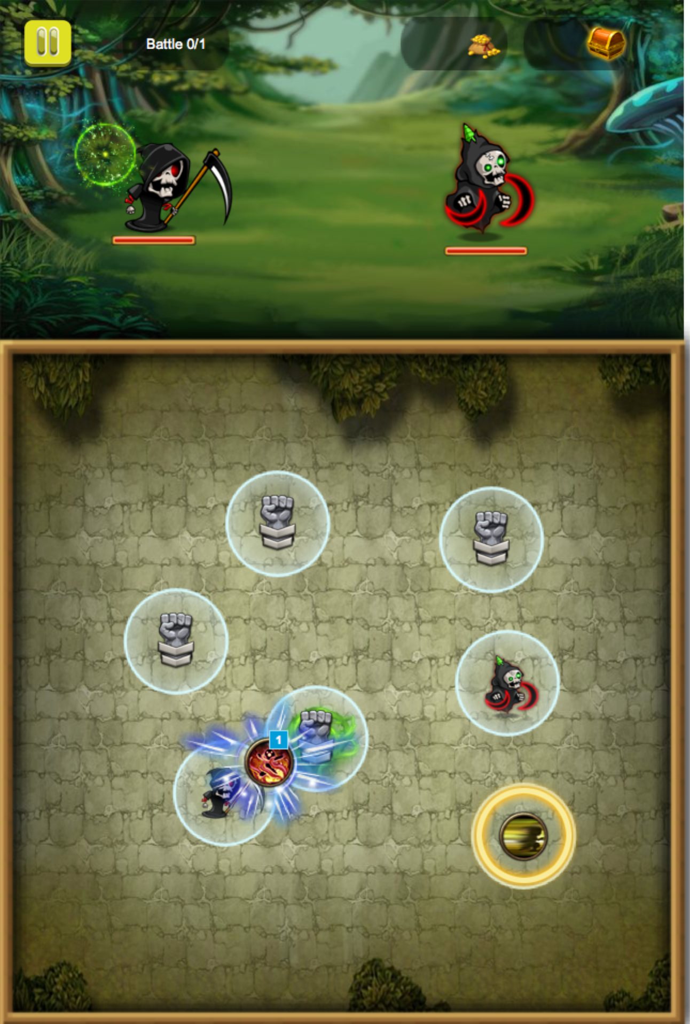

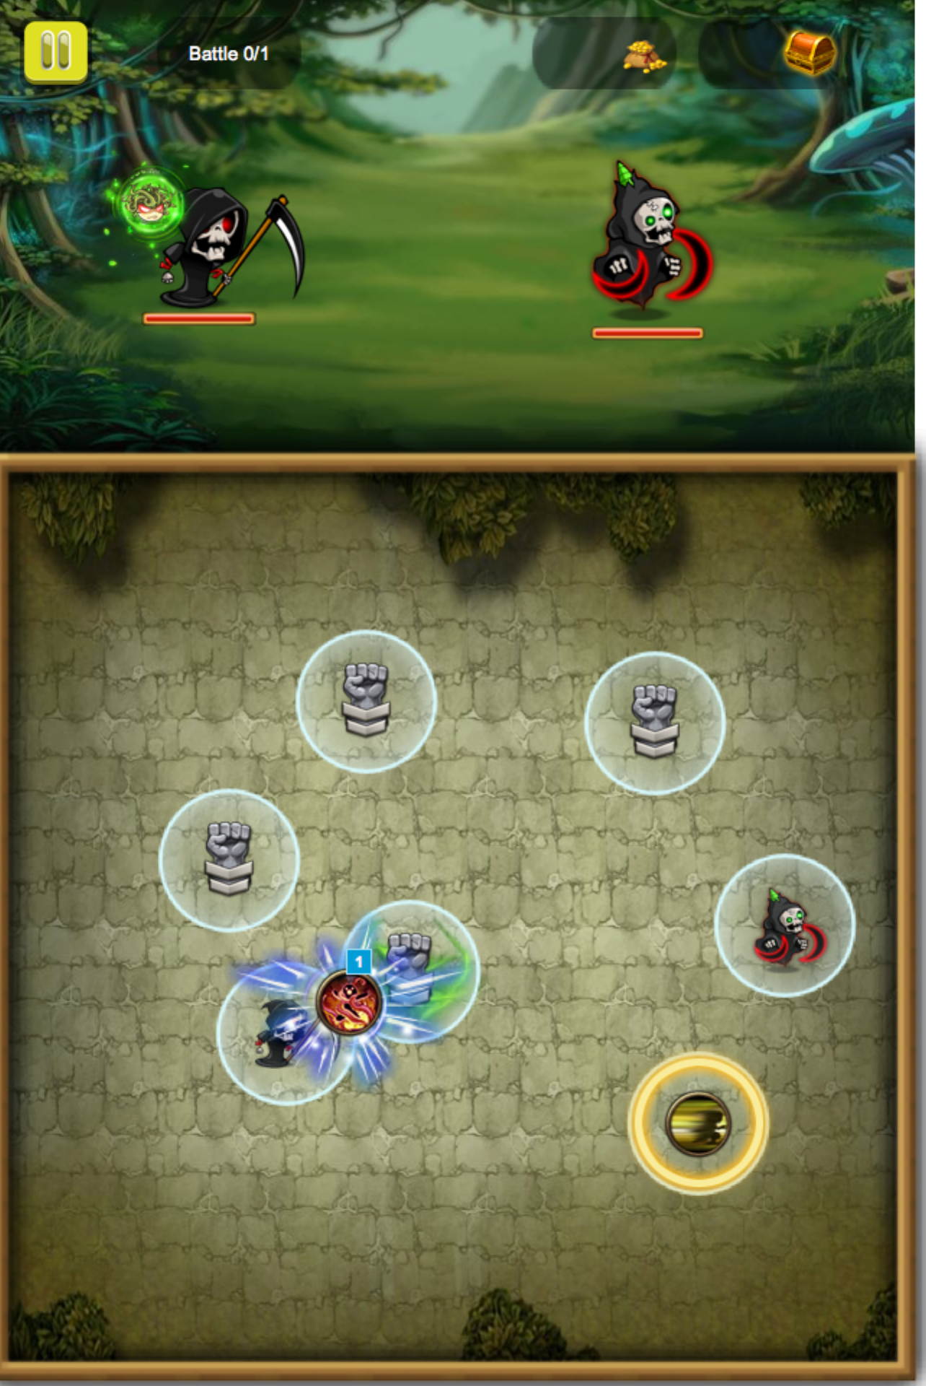

敌方玩家撞击到被感染连击球，连击球贴图图层后播放藤蔓消失特效，该连击球感染效果消失。宠物动态区域：plant_hit倒放，藤蔓消失，敌方被原地缠绕，播放藤蔓出现特效。

由于敌方撞击连击球将进行普通攻击，则说明如下：系统优先结算藤蔓缠绕，则宠物不会移动，被原地缠绕，无法做出普通攻击。

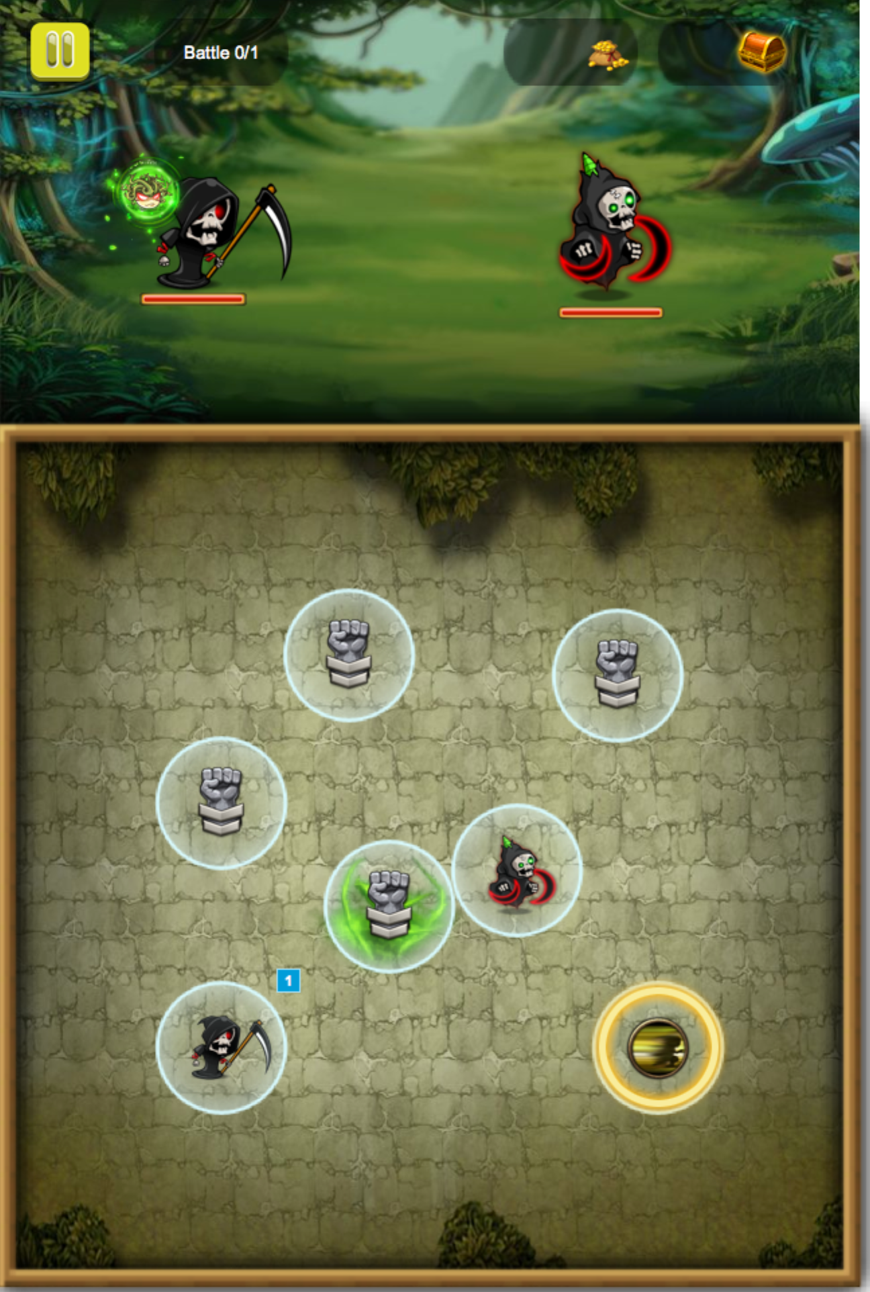

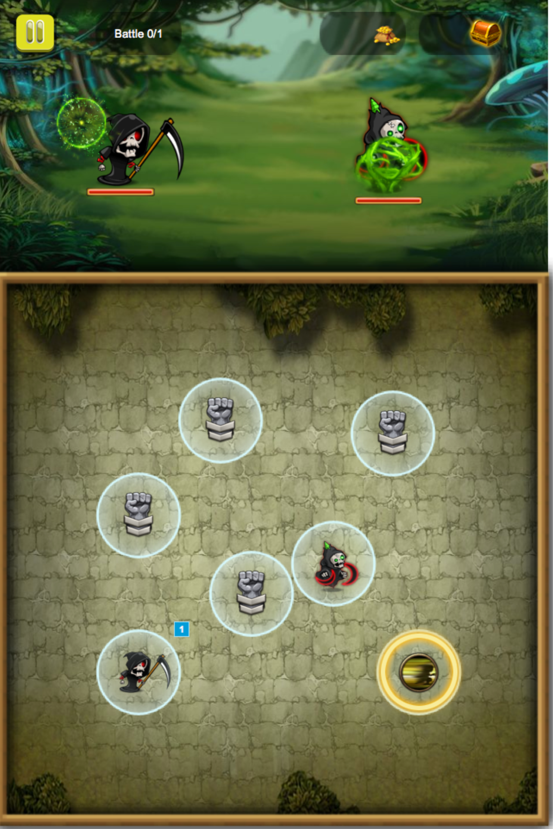

当敌方没有触碰被感染连击球，感染效果消失，弹球控制区域：播放藤蔓消失特效。宠物动态区域：倒放播放plant_hit特效。

